BAB III
ANALISA DAN PERANCANGAN

Analisa Permasalahan
Analisa permasalahan yang dilakukan pada “Sistem Administrasi Gereja Paroki Ratu Rosari Kesatrian” Melalui observasi, wawancara serta serta contoh form yang dibutuhkan dalam prosespelayanan administrasi.
Pendataan umat yang dilakukan pada gereja ratu rosari kesatrian dilakukan pada setiap wilayah(lingkungan),untuk melakukanpendataan umat baru maupun umat yang lama pertama-tama harus melaporkan diri ke ketua lingkungan bahwasanya umat berasal dan menetap pada wilayah administrasi dari Gereja Ratu Rosari, setelah disetujui oleh ketua lingkungan kemudian umat melengkapi segala persyaratan dokumen yang sudah ditentukan oleh pihak gereja, Setelah melengkapi dokumen atau lampiran sebagai syarat untuk mengisi formulir pendataan umat per kepala keluarga kemudian disisi dan nantiya form tersebut yang sudah diisi diberikan kepada sekretariat, untuk melakukan proses input data umat.
Pendataan baptis yang dilakukan pada Gereja Ratu Rosari berdasarkan kategori usia seperti: pendaftaran baptis balita, pendaftaran baptis remaja, dan pendaftaran baptis dewasa. Dalam prosespendaftaran baptis umat wajib melengkapi dokumen atau lampiran sebagai syarat untuk mengisi form pendaftaran baptis seperti kartu keluarga katolik. Setelah persyaratan yang dibutuhkan sudah lengkap kemudian mengisi formulir pendaftaran baptis, kemudian diserahkan ke sekretariat paroki untuk melakukan pesoses input data peserta baptis.
Pendataan pernikahan yang dilakukan pada Gereja Ratu Rosari dilakukan berdasarkan prosedur yang sudah ditentukan oleh pihak Gereja seperti: Pendaftaran nikah dilakukan minimal 5 bulan sebelum pelaksanaan pernikahan. Setelah mendaftar pada buku pernikahan, tanggal pelaksanaan pernikahan langsung dibicarakan pada pastor yang yang memberkati. formulir pendaftaran pernikahan diserahkan minimal 4 bulan sebelum pelaksanaan pemberkatan pernikahan diserahkan ke sekretariat paroki dalam keadaan yang lengkap. Dokumen yang diperlukan adalah sebagai berikut: Formulir, surat baptis terbaru pria, surat baptis terbaru wanita, foto copy kk gereja pria, foto copy kk gereja wanita, foto copy sertifikat kursus pernikahan pria, foto copy sertifikat kursus pernikahan wanita, pas foto berdampingan 4x6, surat pelimpahan, surat dispensasi izin beda gereja, data saksi pernikahan gereja, hasil penyidikan kanonik, dan administrasi pernikahan.

Pemecahan Masalah
Berdasarkan analisa masalah yang ada, dapat dibuat sistem informasi pada bidang pelayanan administrasi Gereja berbasis web. Sistem informasi berbasis web yang dibuat dapat digunakan oleh banyak perangkat (Multiplatform) seperti smartphone, komputer (personal computer) atau laptop sehingga memudahkan pihak Gereja dan dalam menggunakan sistem ini. Sistem informasi ini dibuat untuk membantu pelayanan administrasi Gereje seperti: pendataan umat, pendataan baptis, pendataan pernikahan serta pelaporan.

IOFC Pendataan Umat
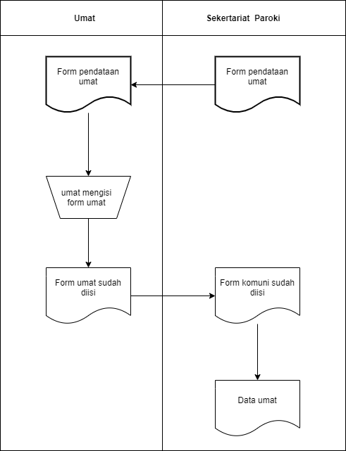
Gambar 3. 1 IOFC Pendataan umat

IOFC Pendataan Baptis
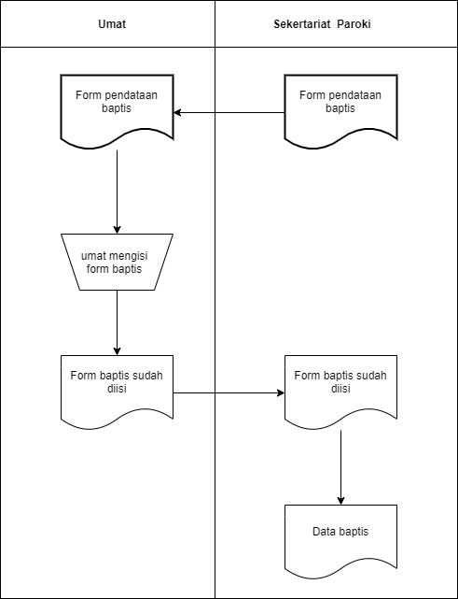
Gambar 3. 2 IOFC Pendataan Baptis

IOFC Pendataan Pernikahan Katolik
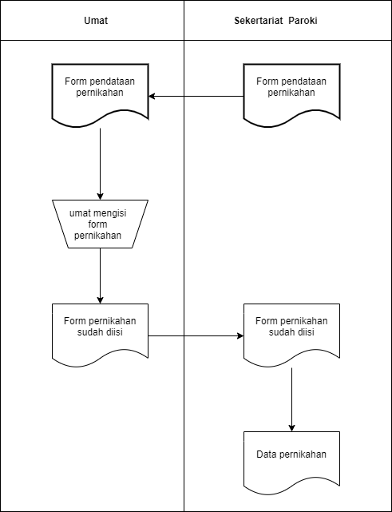
Gambar 3. 3 IOFC Pendataan Pernikahan

Perancangan Sisistem

Use Case Diagram
Use case merupakan diagram yang menggambarkan fungsi atau fitur yang dapat dilakukan oleh masing-masing aktor dalam sebuah sistem. Berikut ini merupakan gambarans secara umum use case diagram pelayanan administrasi Gereja Ratu Rosari Kesatrian untuk masing-masing aktor yang ada.

Use Case Pelayanan Administrasi
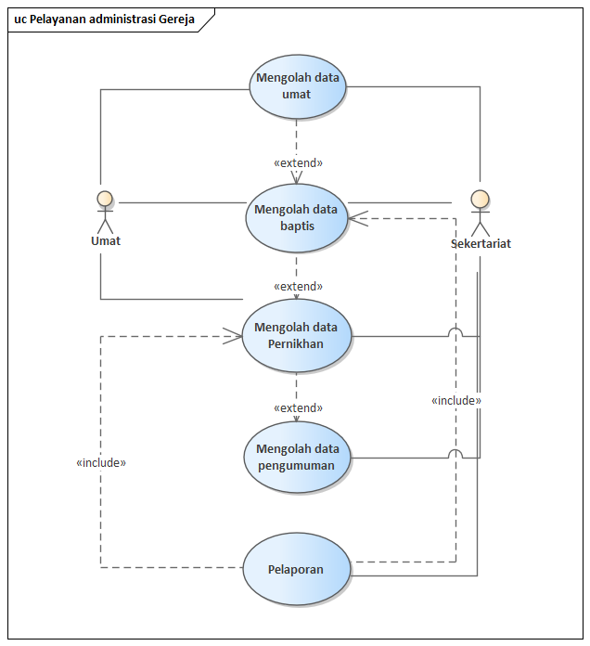
Gambar 3. 4 Use Case Pelayanan Administrasi

Pada gambar memperlihatkan bahwa fitur-fitur pada masing-masing aktor yang nantinya akan menggunakan sistem. Pada gambar tersebut juga menggambarkan fitur secara keseluruhan.

Use Case Data Umat
Use case data umat dapat digunakan oleh sekretariat dan umat sesuai dengan hak aksesnya masing-masing. Use case diagram pengolahan data umat dapat dilihat pada gambar dibawah ini.
Use case data umat didalamnya terdapat beberapa fitur seperti:
- Menginput data umat
Menginput data umat dilakukan oleh umat (setiap kepala keluarga), kepala keluarga akan menambah anggota keluarga kedalam sistem
- Mengubah data umat
Mengubah data umat dilakukan oleh umat yaitu kepala keluarga
- Melihat data umat
Melihat data umat dapat dilihat oleh umat dan sekretariat
- Menghapus data umat
Menghapus data umat dilakukan oleh sekretariat. Use case data umat dapat dilihat pada gambardibawah ini.
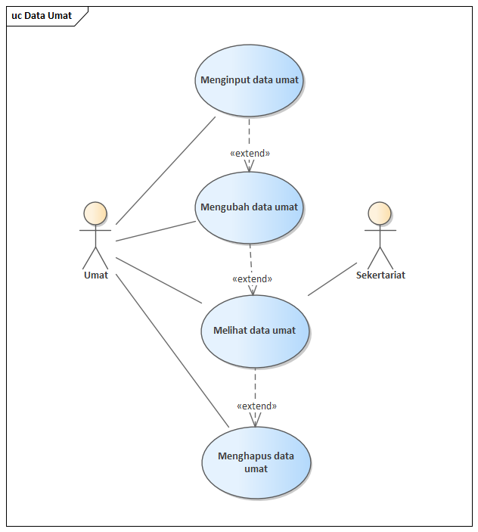
Gambar 3. 5 Use Case Mengolah Data Umat

Use Case Data Baptis
Use case data baptis dapat digunakan oleh sekretariat dan umat sesuai dengan hak aksesnya masing-masing. ini. Use case data baptis terdapat beberapa fitur seperti:
- Menginput data baptis
Menginput data baptis dapat dilakukan oleh umat.
- Mengubah data baptis
Mengubah data baptis dapat dilakukan oleh sekretariat, dimana sekretariat dapat mengatur jadwal serta presensi kehadiran pressensi kehadiran peserta baptis pada saat pelaksanaan baptis.
- Melihat data baptis
Melihat data baptis dapat dilakukan oleh sekretariat.
Use case data umat baptis dilihat pada gambar dibawah

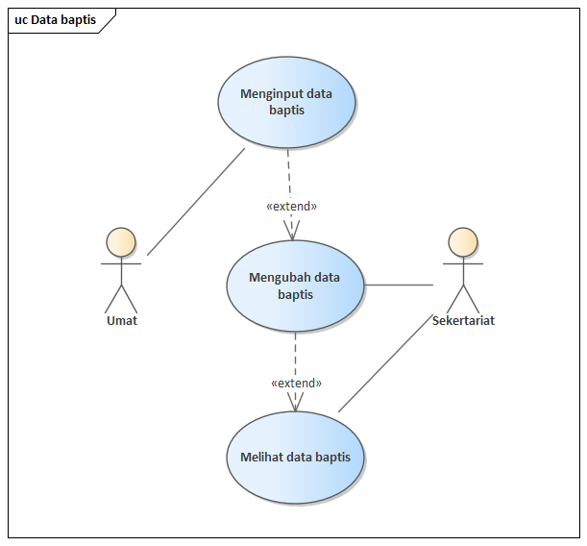
Gambar 3. 6 Use Case Mengolah Data Baptis

Use Case Pernikahan
Use case data pernikahan dapat digunakan oleh sekretariat dan umat sesuai dengan hak aksesnya masing-masing. Use case data pernikahan terdapat fitur-fitur seperti:
- Menginput data pernikahan
Menginput data pernikahan dapat dilakukan oleh umat.
- Mengubah data pernikahan
Mengubah data pernikahan dapat dilakukan oleh sekretariat, dimana sekretariat dapat melakukan pengaturan jadwal kapan prosesi nikah di Gereja akan dilakukan.
- Melihat data pernikahan
Melihat data pernikahan dapat lilakukan oleh sekretariat.
Untuk melihat use case data pernkahan dapat dilihat pada gambar dibawah ini.
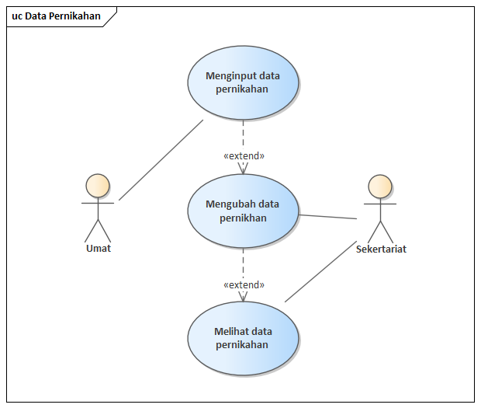
Gambar 3. 7 Use Case Mengolah Data Pernikahan

Use Case Pelaporan
Use case pelaporan dapat digunakan oleh sekretariat berdasarkan hak aksesnya sebagai sekretariat. Use case data pernikahanterdapat fitur-fitur seperti:
- Laporan data baptis
Laporan data baptis dapat dilihat oleh sekretariat, dan kemudian sekretariat mencetak laporan data baptis.
- Laporan data pernikahan
Laporan data pernikahan dapat dilihat oleh sekretariat, dan kemudian sekretariat mencetak laporan data pernikahan. Use case data pernikahan dapat dilihat pada gambar dibawah ini.

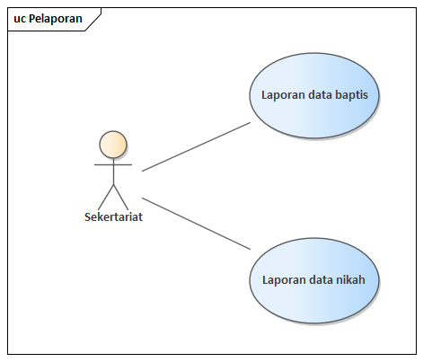
Gambar 3. 8 Use Case Laporan

Use Case Pengumuman
Use case pengumuman dapat digunakan oleh sekretariat berdasarkan hak aksesnya sebagai sekretariat. Use case pengumuman terdapat fitur-fitur seperti:
- Menginput pengumuman
Menginput pengumuman dapat dilakukan oleh sekretariat.
- Melihat Pengumuman
Melihat pengumuman dapat dilakukan oleh sekretariat dan umat.
- Menghapus pengumuman
Menghapus pengumuman dapat dilakukan oleh sekretariat.
Untuk melihat use case pengumuman dapat dilihat pada gambar dibawah ini.
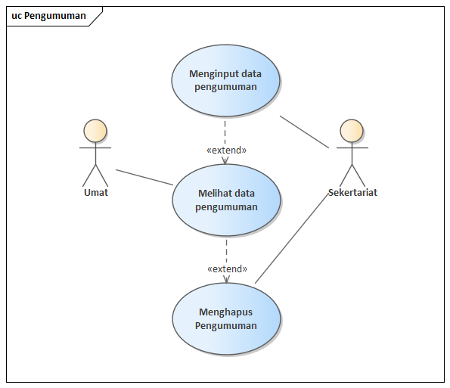
Gambar 3. 9 Use Case Input Pengumuman

Activity Diagram

.Activity Login User
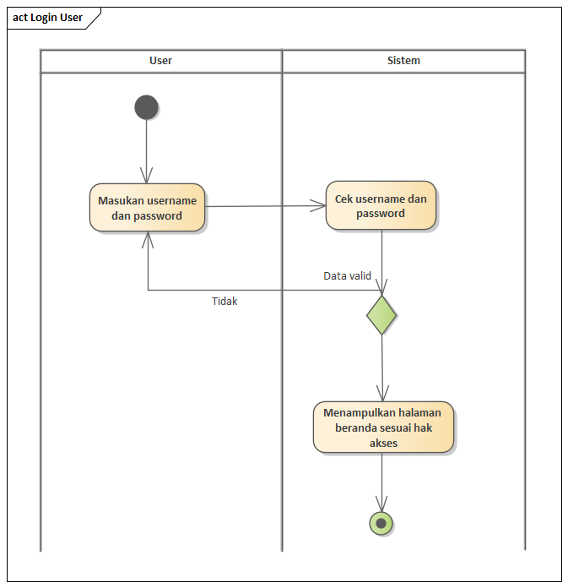
Gambar 3. 10 Login User
Pada gambar activity diagram login user menggambarkan aktivitas dari sistem seperti: Aktivitas ini dimulai dari memasukan username dan password yang dimiliki oleh masing-masing user, yang nantinya sistem memeriksa valid atau tidak username atau password yang dimasukan oleh user. Jika data yang dimasuka oleh user sesuai dengan data yang ada dalam sistem maka akan diarahkan ke Halaman beranda masing-masing user sesuai hak aksesnya masing-masing.

Activity Diagram Input Data Umat
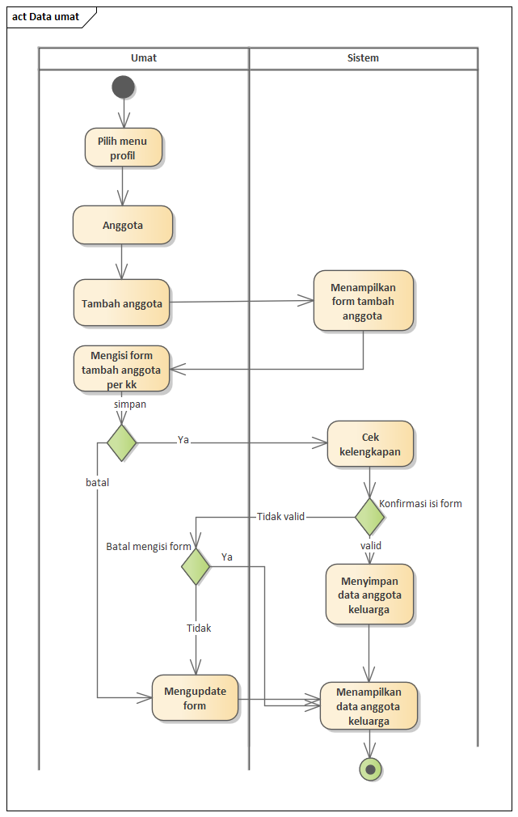
Gambar 3. 11 Activity Diagram Input Data Umat
Diagram aktivitas (activity diagram) input data umat menggambarkan workflow (aliran kerja) atau aktivitas dari sebuah prosesmenu yang ada pada sistem. pada prosesini menjelaskan bagaimana prosesinputan data umat yang dilakukan oleh oleh kepala keluarga. Berdasarkan gambar diatas alur atau prosesinputan data umat adalah sebagai berikut: Mulai, pilih menu user profil, anggota, menampilkan form tambah anggota. Jika selesai melewati beberapa prosesinputan data umat kemudian di cek apakah data umat sudah lengkap sesuai form inputan, jika sudah lengkap data akan disimpan dan ditampikanpada tabel daftar detail anggota keluarga.

Activity Diagram Input Data Baptis
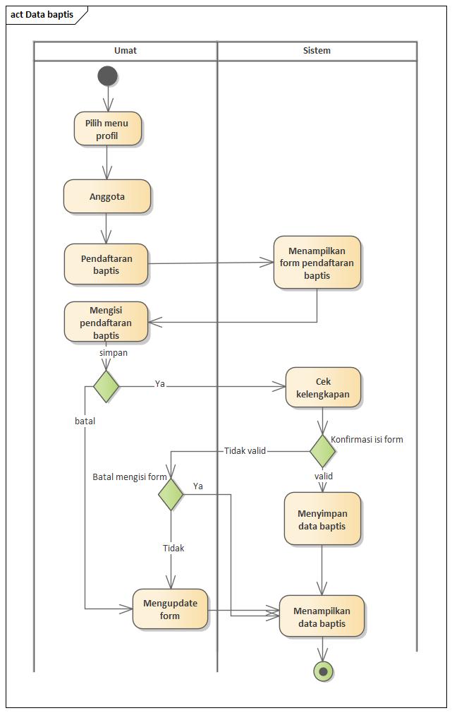
Gambar 3. 12 Activity Diagram Input Data Baptis

Activity Diagram Input Data Pernikahan
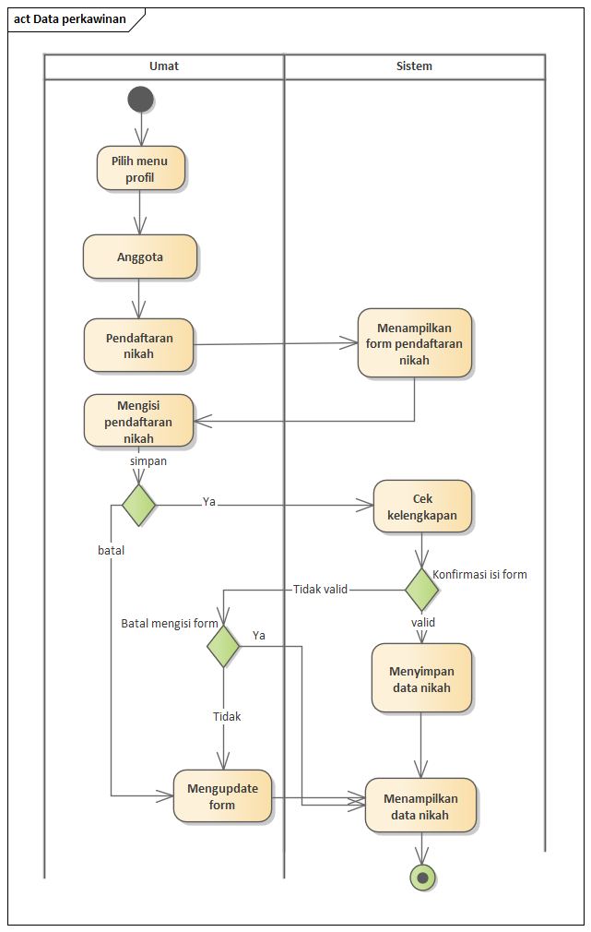
Gambar 3. 13 Activity Diagram Input Data Pernikahan

Gambar 3. 14 Activity Diagram Input Data Pernikahan
Diagram aktivitas (activity diagram) input data umat menggambarkan workflow (aliran kerja) atau aktivitas dari sebuah prosesmenu yang ada pada sistem. pada prosesini menjelaskan bagaimana prosesinputan data pernikahan yang dilakukan oleh oleh kepala keluarga. Berdasarkan gambar diatas alur atau prosesinputan data umat adalah sebagai berikut: Mulai, pilih menu profil, anggota, menampilkan form pendaftaran nikah. Jika selesai melewatibeberapa prosesinputan data umat kemudian di cek apakah data nikah sudah lengkap sesuai form inputan, jika sudah lengkap data akan disimpan dan ditampilkan pada menu baptis sekretariat.

Sequence Diagram
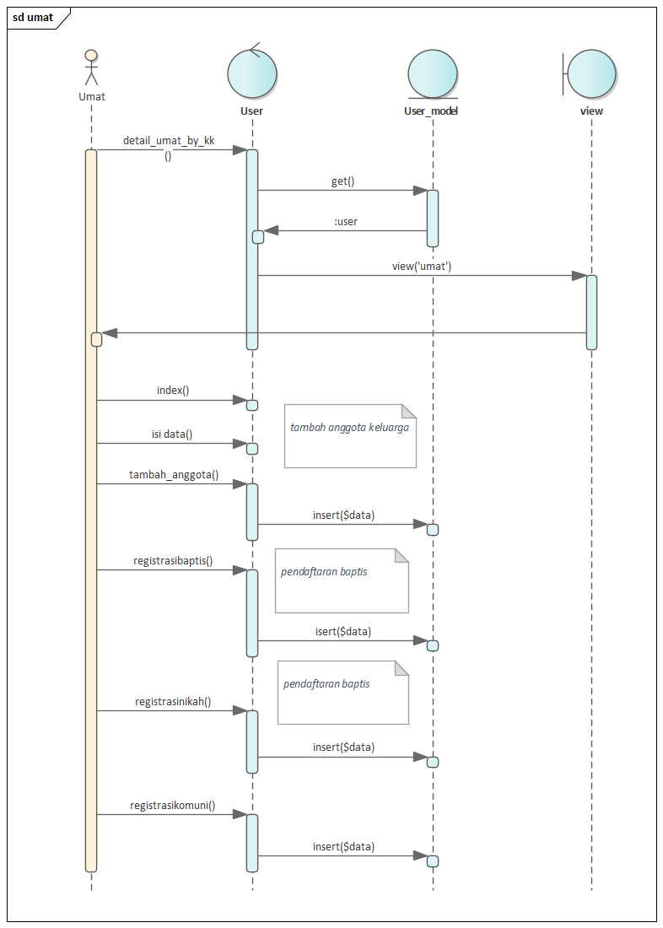
Gambar 3. 15 Sequence Diagram

Class Diagram
Class diagram menggambarkan struktur sistem dari segi pendefinisian kelas-kelas yang akan dibuat untuk membangun sistem. kelas memiliki apa yang disebut atribut dan metode operasi.
berikut merupakan gambar class diagram pelayanan administrasi Gereja Ratu Rosari Kesatrian.
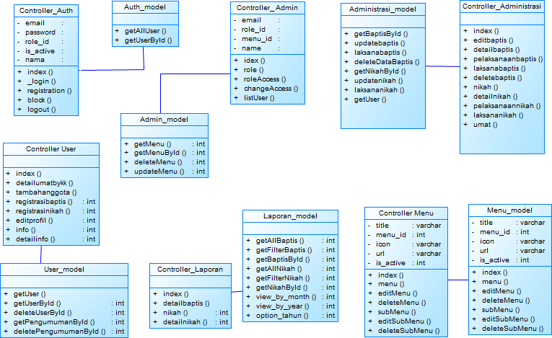

Gambar 3. 16 Class Diagram

Entity Relationship Diagram (ERD)

Conceptual Data Model
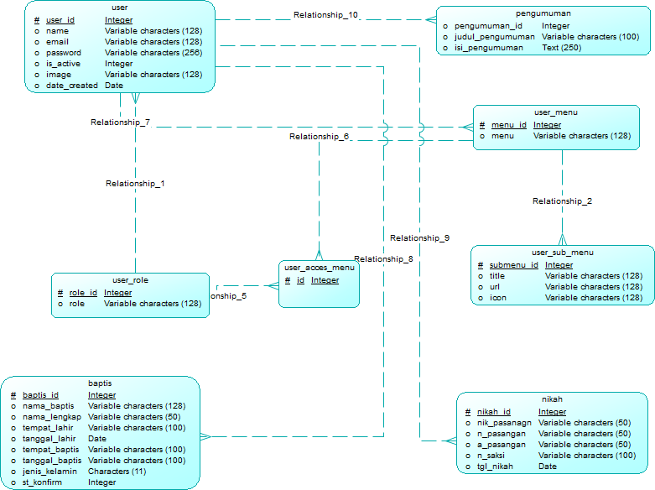

Gambar 3. 17 Conceptual Data Model

Physical Data Model
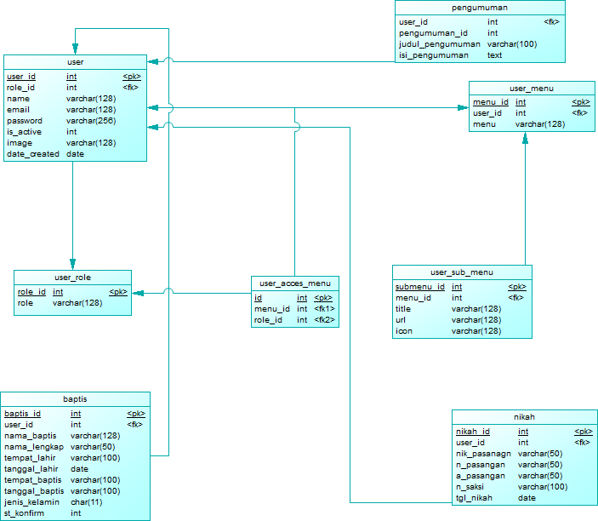
Gambar 3. 18 Physical Data Model

Perancangan User Interface

User Interface Halaman Login
Halaman login akan muncul pertama kali ketika program dijalankan. Pada Halaman login user dihadapkan dengan form login dimana user akan menginputkanusername dan password, jika password dan username sudah benar maka proseslogin berhasil dan diarahkan (redirect) keHalaman dashboard admin. Halaman login dapat dilihat pada gambar dibawah ini.
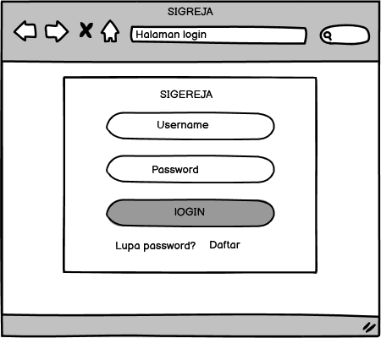
Gambar 3. 19 User Interface Halaman Login

User Interface Halaman Tambah User (User Registration)
Halaman tambah user (user registration) user diwajibkan menginput data sesuai form inputan , ketika form inputan sudah lengkap klik button daftar, dan nantinya sistem akan mengaktivasi user yang sudah terdaftar di sistem, Halaman tambah user dapat dilihat pada gambar dibawah ini.
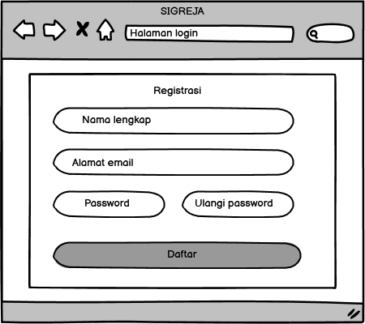
Gambar 3. 20 User Interface Halaman Registrasi User

User Interface Halaman Dashboard Admin (Sekretariat)
Halaman dashboard admin merupakan Halaman awal setelah proses login berhasil dilakukan. Dalam Halaman ini menampilkan semua menu serta sub menunya sesuai hak akses sebagai admin. Dashboard admin dapat dilihat pada gambar di bawah ini.
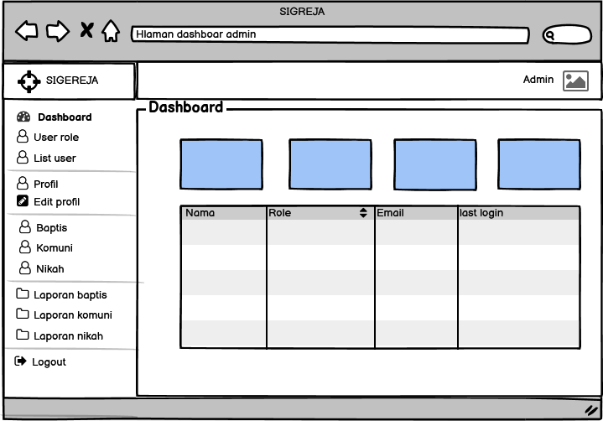
Gambar 3. 21 Halaman Dashboard Admin

User Interface Halaman Profil Umat
Halaman umat akan ditampilkan ketika berhasil login sesuai hak akses sebagai umat, dalam Halaman ini yang ditampilkan menu dan sub menu sesuai hak akses.
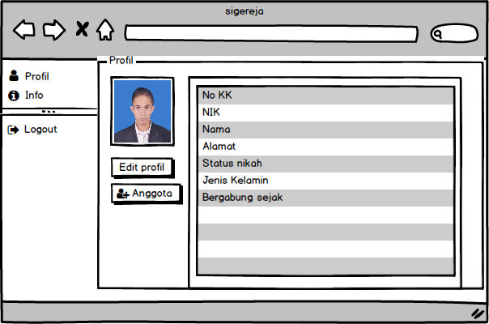
Gambar 3. 22 Halaman Umat

User Interface Halaman Detail Anggota Keluarga Per KK
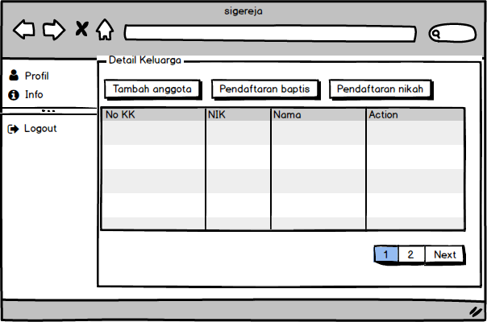
Gambar 3. 23 User Interface Halaman Detail Anggota Keluarga

User Interface Form Input Data Baptis
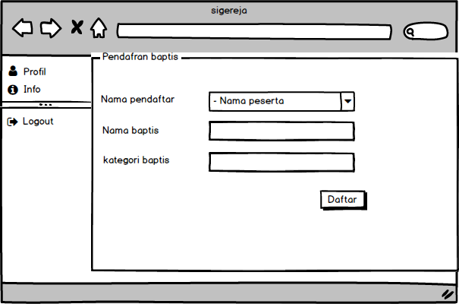
Gambar 3. 24 User Interface Form Input Data Baptis

User Interface Halaman Input Data Pernikahan
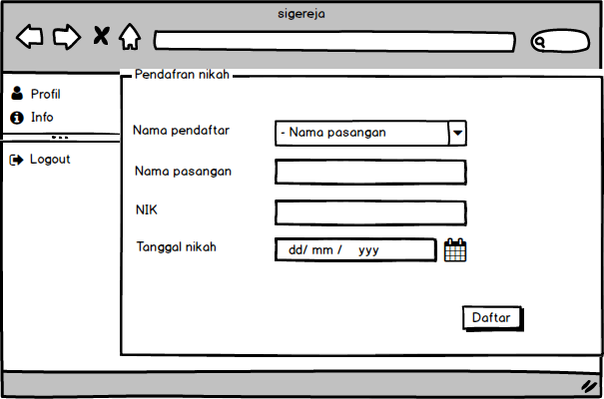
Gambar 3. 25 User Interface Halaman Input Data Pernikahan

User Interface Halaman Input Tambah Anggota Keluarga
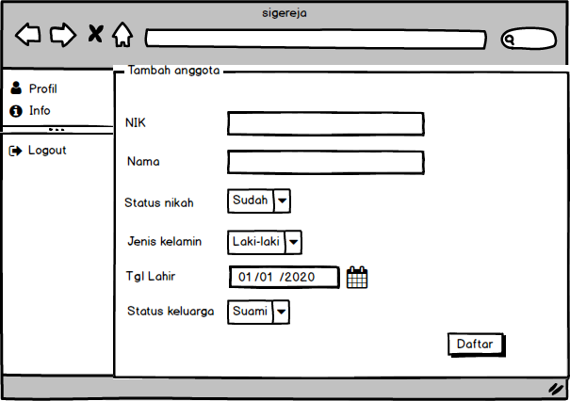
Gambar 3. 26 Halaman Data Baptis

User Interface Halaman Laporan Baptis
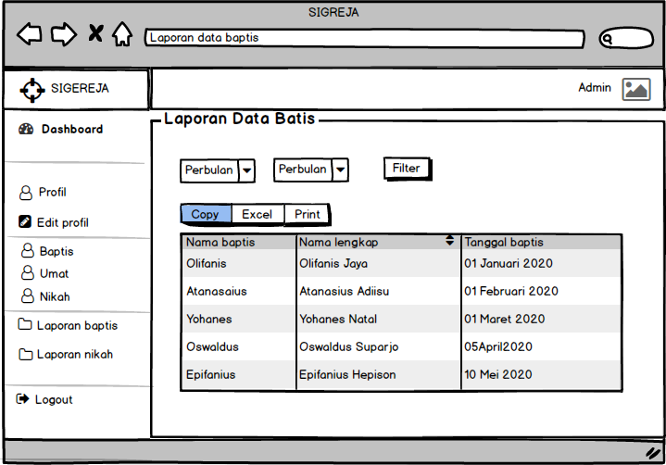

Gambar 3. 27 Halaman Laporan Baptis

User Interface Halaman Laporan Nikah
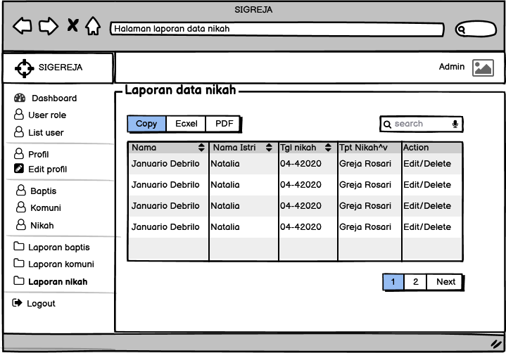
Gambar 3. 28 Halaman Laporan Data Nikah

